广州益力多20周年-益力多欢乐城
广 告 主：广州益力多乳品有限公司
所属行业：食品饮料
执行时间：2022.06.01-07.15
参选类别：移动营销类
营销背景
2022年6月，广州益力多迎来华南销售20周年。20年来，一句“您今日饮咗未”的广告语街知巷闻，益力多成为知名度NO.1，市场份额占比NO.1的国民品牌。20年，益力多有幸陪伴了广大“街坊”的成长，同时，“街坊”也见证了益力多的成长，一起经历，一起成长，是时间赋予的最美好的关系。在20周年之际，益力多除了表达感谢外，更希望传达“我们在一起”，无论过去、现在还是未来，都会与大家一起，共同成长，不断为“街坊”带来健康和快乐。
营销目标
传播20周年“我们在一起”主题理念，为人们带来健康和快乐。
策略与创意
秉承“更多的人获得健康和快乐”的品牌主张，从20周年主题“我们在一起”出发，打破疫情之下空间的限制，打造品牌互动、生产体验、宅配体验、积分兑换周边于一体，让用户聚在“一起探索欢乐”的虚拟社区——益力多欢乐城。给用户带来新鲜感官、崭新体验，在20周年之际，为品牌注入新的活力，升级用户体验，加强与品牌的情感羁绊。
执行过程/媒体表现
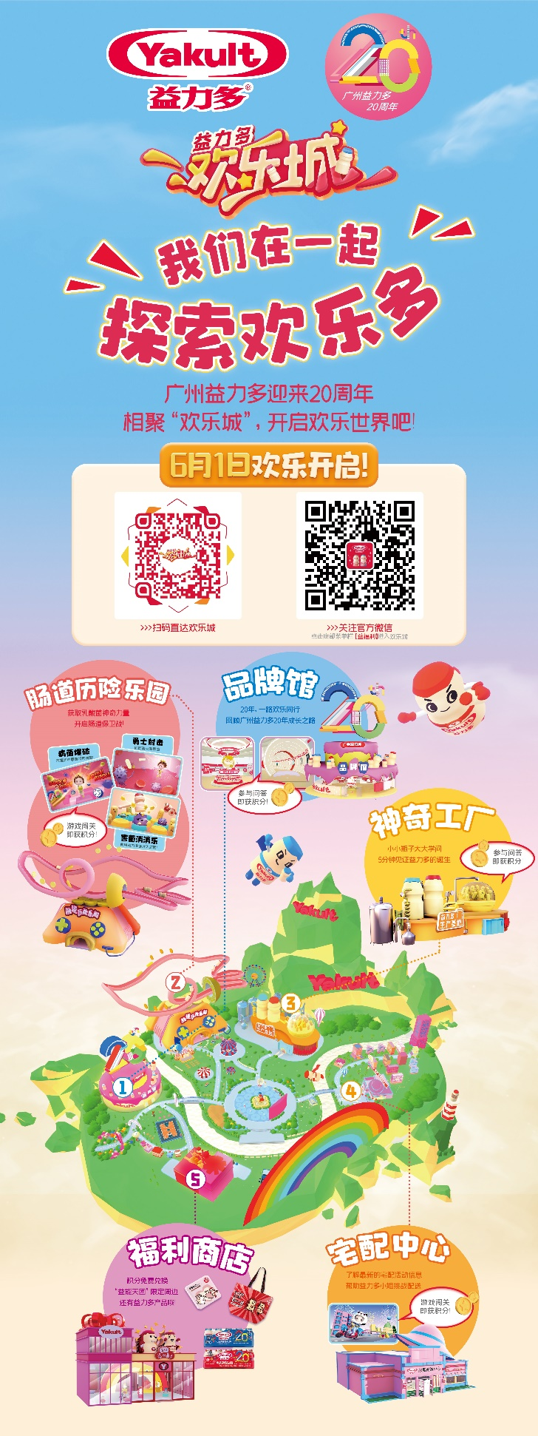
- 益力多欢乐城构成如下：
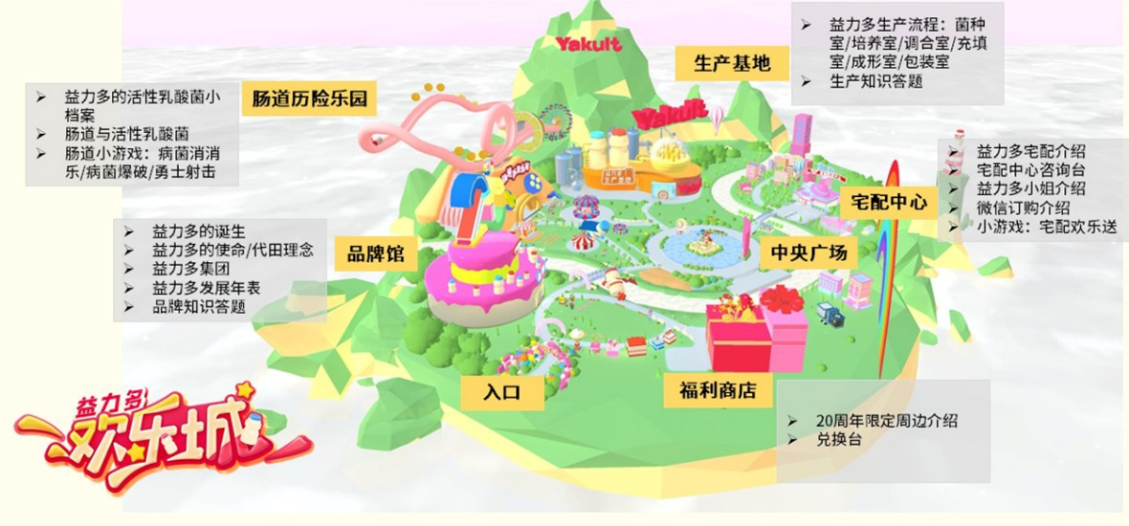
- 宣传视频如下：
https://v.youku.com/v_show/id_XNTkzMzk0Njg1Ng==.html?spm=a2hcb.profile.app.5~5!2~5~5!3~5!2~5~5!2~A&playMode=pugv
- 品牌馆
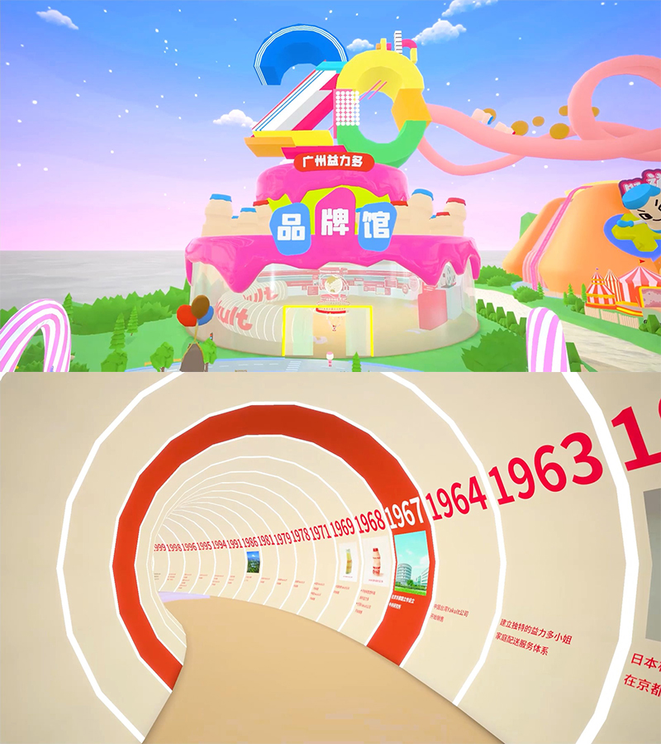
- 生产基地
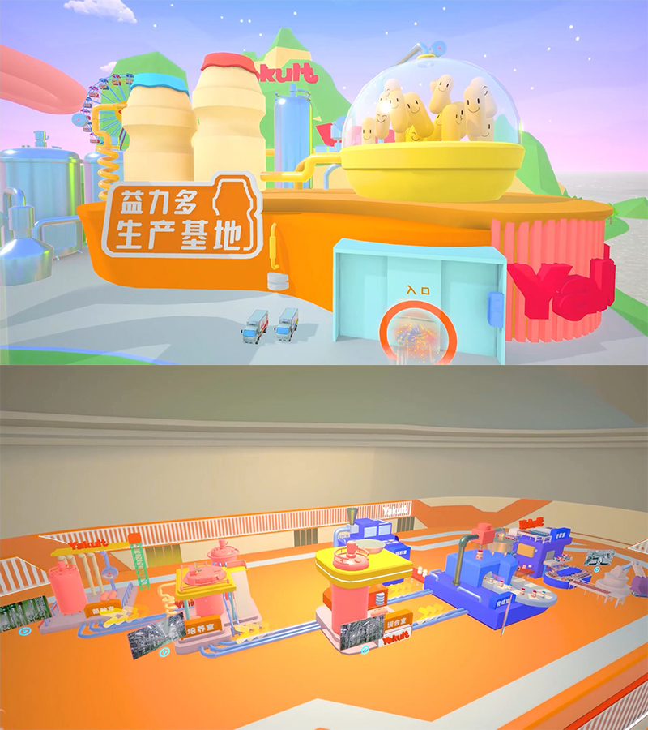
- 肠道历险乐园
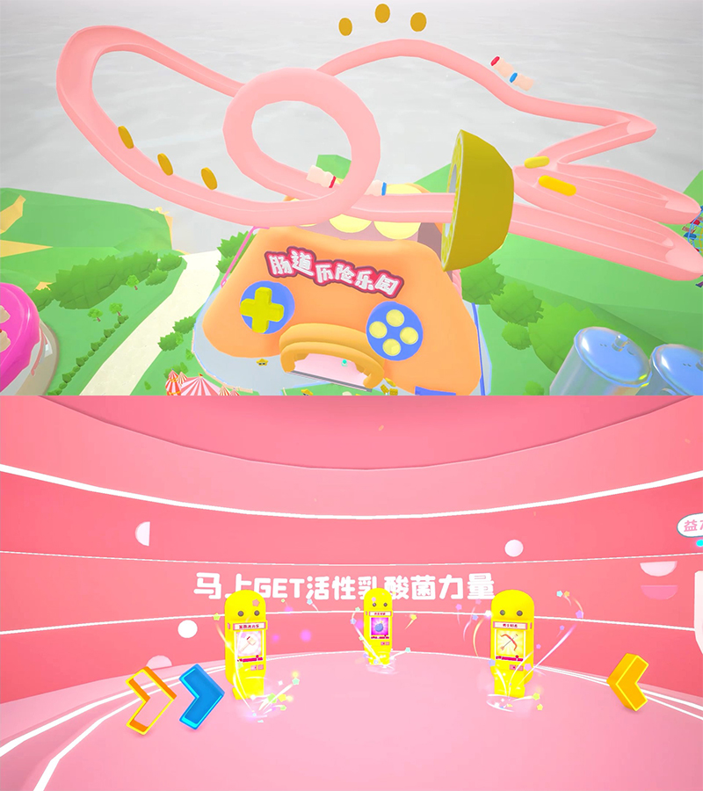
- 家庭配送中心以及福利商店
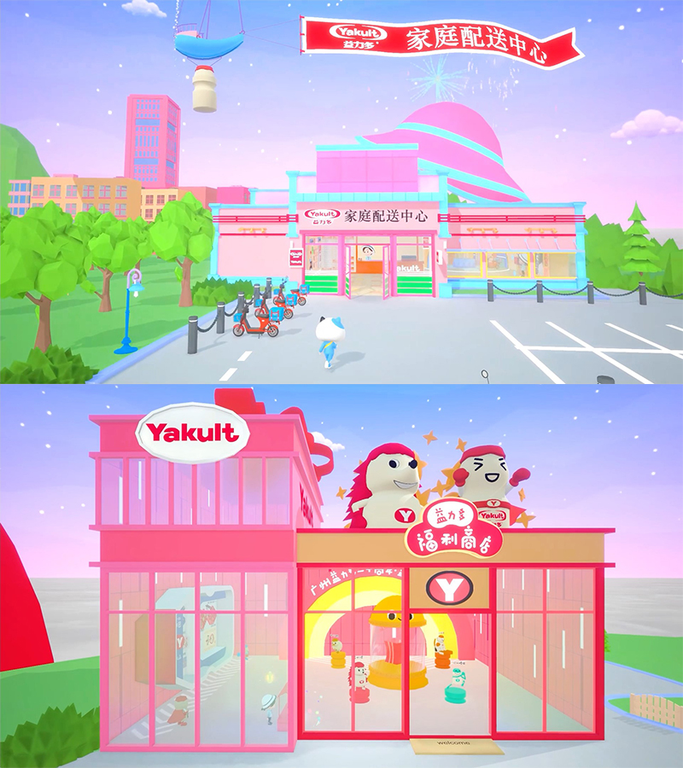
- 用户游玩录屏：
https://v.youku.com/v_show/id_XNTkzNDAzODI1Mg==.html?spm=a2hcb.profile.app.5~5!2~5~5!3~5!2~5~5~A&playMode=pugv
营销效果与市场反馈
自2022年6月1日正式上线，截止7月15日24:00关闭服务器，运营天数共计45天，日均登录人数超1,300人，累计登录次数超115,000次，用户累计在线时长超19,000小时。

